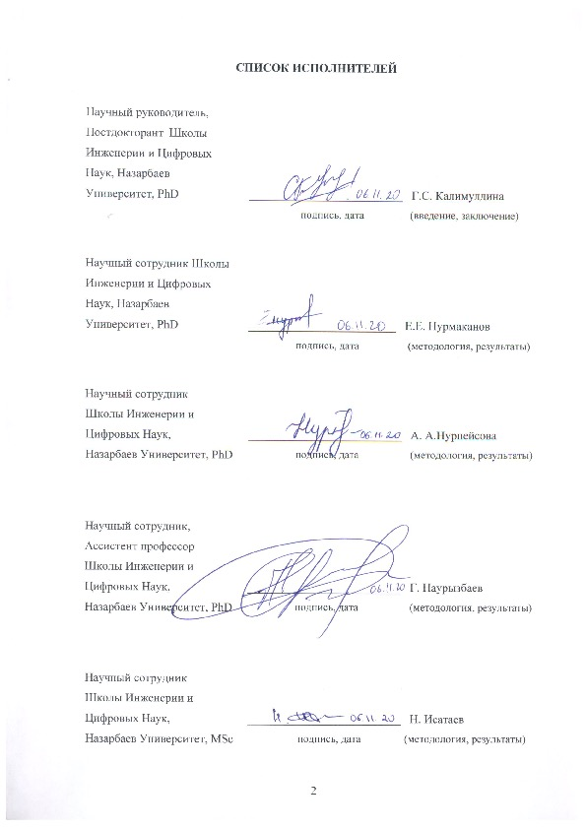

РЕФЕРАТ

Отчет 44 с., 27 рис., 11 источн., 2 прил.
НАНОГЕНЕРАТОР, ТРИБОЭЛЕКТРИЧЕСКАЯ ПАРА, ЛИТИЙ-ИОННЫЙ АККУМУЛЯТОР, БЛОК УПРАВЛЕНИЯ ПИТАНИЕМ, САМОЗАРЯЖАЮЩИЙСЯ БЛОК ПИТАНИЯ.
Объектами исследования в текущем отчетном году являются нитевидные трибоэлектрические пары, материалы с разной полярностью, с целью создания текстильных трибоэлектрических наногенераторов, определение выходных электрических параметров наногенераторов, гибкие катодные материалы на основе серы и его сульфидов.
Цель работы - создание трибоэлектрического наногенератора, включающая разработку электрода и трибоэлектрической пары материалов, а также создание гибкого катода для литий-ионных аккумуляторов. Будет проведен анализ полученных предварительных результатов с целью дальнейшего усовершенствования наногенератора и катода.
Новизна работы заключается в создании носимого блока питания на основе собственных разработок в области текстильных трибоэлектрических наногенераторов и гибких литий-ионных аккумуляторов.
Методы исследования: химическое осаждение из газовой фазы (CVD), покрытие, рентгенофазовый анализ (РФА), сканирующая электронная микроскопия (СЭМ), оптическая микроскопия, ИК Фурье спектроскопия, рентгеноструктурный анализ, циклическую вольтамперометрия, тест емкости и циклирования аккумулятора.
Результаты исследований:
- Разработаны новые композитные электроды для трибоэлектрических наногенераторов;
- Приготовлены трибоэлектрические нити на основе композитных электродов;
- Методом вязания приготовлены трибоэлектрические наногенераторы и получены предварительные результаты их выходных электрических характеристик;
- Получен предварительный образец гибкого катода для литий-ионных аккумуляторов.

СОДЕРЖАНИЕ

Введение................................................................................................................................ | 7
Основная часть отчета о НИР.............................................................................................. | 11
1 Подготовка и характеристика ТЭНГ текстиля............................................................... | 11
1.1 Изучение и получение материалов трибоэлектрических пар.................................. | 11
1.2 Вязание и характеристика ТЭНГ текстиля................................................................ | 17
2 Синтез и изготовление гибкой литий-ионного аккумулятора с длительным сроком службы................................................................................................................................... | 22
2.1 Получение гибкой S/CuS катодного материала......................................................... | 22
Заключение............................................................................................................................ | 35
Список использованных источников.................................................................................. | 36
Приложение А – Календарный план................................................................................... | 37
Приложение Б – Оттиски опубликованных статей........................................................... | 43

ПЕРЕЧЕНЬ СОКРАЩЕНИЙ И ОБОЗНАЧЕНИЙ

В настоящем отчете о НИР применяют следующие сокращения и обозначения:
ДМСО - Диметилсульфоксид
ДМЭ - Диметоксиэтан
ИК - Инфракрасная (спектроскопия)
ЛИА - Литий-ионный аккумулятор
ПТФЭ - Политетрафторэтилен
ПДМС - Полидиметилсилоксан
РФА - Рентгенофазовый анализ
СЭМ - Сканирующая электронная микроскопия
ТЭНГ - Трибоэлектрический наногенератор
CVD - Chemical vapor deposition (Химическое осаждение из паровой фазы)

ВВЕДЕНИЕ

Трибоэлектрический наногенератор (ТЭНГ) – это технология сбора энергии, которая основана на явлениях трибоэлектрификации, наведенная контактным способом наэлектризованность, при которой материал становится электрически заряженным, после того как он осуществляет контакт с другим материалом посредством трения, и электростатической индукции между двумя материалами [1]. Интерес к данной технологии вызван в связи со значительным прогрессом в таких областях как интернет вещей, облачные вычисления, а также увеличением количества разнообразной персональной электроники и сенсоров в разных областях человеческой жизнедеятельности, что делает необходимым исследования новых технологий производства электроэнергии [2]. Особенно привлекательными являются технологии, которые позволяют создать автономные системы, где источник генерирующий электричество и потребляющее устройство объединены в единой системе. Более того, новые электронные технологии предъявляют различные требования к характеристикам, такие как гибкость, растяжимость, надежность, безопасность и автономность. ТЭНГ является тем устройством, который позволяет реализовать автономный блок питания, исходя из результатов исследований достигнутых к настоящему моменту, а именно, были разработаны ТЭНГ с конструктивными решениями позволившими достичь пиковой выходной мощности 500 Вт м^{–2} с эффективностью преобразования энергии равной 85% [3]. Стоит отметить, что помимо высокой выходной производительности, преимуществами ТЭНГ по сравнению с другими технологиями сбора энергии являются низкая стоимость, простота изготовления, масштабируемость, а также они могут генерировать электричество из низкочастотных механических возмущений.
Человеческое тело - эффективный источник энергии для носимой электроники. Повседневная деятельность, такая как прогулка или движение руки взрослого человека, может обеспечить кинетическую мощность примерно равную 67 и 60 Вт, соответственно. Небольшой части этой мощности будет достаточно для энергообеспечения многих видов портативных устройств [4].Особенности функционирования ТЭНГ позволяют создать их на основе текстильных материалов и данный подход обеспечивает потенциально более эффективный способ преобразования энергии движений человека, и создание текстильного ТЭНГ является одним из прогрессивных направлений создания носимого блока питания, интегрируемого в одежду или тело человека для энергообеспечения персональных портативных устройств [5].
Двумя главными компонентами при разработке текстильных ТЭНГ являются трибоэлектрический материал и токопроводящий электрод [6]. В текстильных ТЭНГ нашли применение в качестве материала трибоэлектрификации искусственные полимерные нити (полиэстер, нейлон, полиакрил) и натуральные полимерные нити (хлопок, шелк, шерсть). Трудность заключается во внедрении в ткань ТЭНГ соответствующих проводящих электродов для создания направленного потока электростатически индуцированных зарядов. Металлические нити из меди и стали являются классическим электродом при создании ТЭНГ, что обусловлено их высокой проводимостью и доступностью. С другой стороны лимитирующими факторами широкого применения металлических нитей являются их ограниченная стойкость к частым сгибаниям и приверженность некоторых металлических нитей коррозии. Композитные электроды, разработанные на основе полимерных синтетических и натуральных нитей, с нанесенными на них металлическими наночастицами или проводящими полимерами, привлекли внимание вследствие того, что они легко органически встраиваются в любую структуру текстильных ТЭНГ. Органические проводящие полимеры очень технологичны: они имеют высокую проводимость, сравнимую с проводимостью металлов и полупроводников, и в то же время обладают механическими свойствами пластмасс: легкостью, пластичностью, прочностью.
С другой стороны, практическое применение ТЭНГов с целью питания электронных устройств все еще невозможно без применения аккумулятора, используемых в качестве промежуточных накопителей энергии. Интеграция наногенераторов с литий-ионными аккумуляторами (ЛИА) рассматривается как возможность создания единой системы энергообеспечения портативных электронных устройств. Преимуществами литий-ионных аккумуляторов является высокое выходное напряжение, длительный срок службы, а также они наиболее безопасны по сравнению с другими типами аккумуляторов. В настоящее время работы по улучшению характеристик ЛИБ ведутся не только в таких направлениях, как разработка композитных электродов, твердых электролитов, улучшение безопасности, но и возможности создания гибких компонентов аккумулятора, что очень важно при разработке носимого блока питания. Так создание гибких электродов с высокой производительностью связана с применением новых одномерных и двумерных структур, включая нанотрубки, углеродные волокна и графен, наноструктурированный кремний, а также наноструктурированные оксиды металлов и традиционные катодные материалы. Немаловажным является и характеристики подложек гибких электродов, такие как гибкость, механическая прочность, способность проводить электричество [7].
В настоящее время применяется два подхода при создании комбинации активных материалов и гибких подложек. Первый подход заключается в применении гибкой проводящей матрицы, встроенной в токоприемник или подложки с прочно закрепленными на них активными материалами. Второй метод предполагает использование субстрата с желаемыми свойствами, такого как полидиметилсилоксан (ПДМС), пластик и хлопок [8]. Также стоит отметить для создания гибких аккумуляторов электрохимические свойства катодных и анодных электродов играют основную роль.
Например, литий-серные аккумуляторы (Li-S), где сера входит в состав катода, привлекают большое внимание исследователей вследствие их высокой теоретической емкости, а также сера и его соединения широко распространены в природе. Сера имеет теоретическую удельную емкость 1675 мАч г^{–1} и высокую плотность энергии около 2600 Втч кг^{–1} в пересчете на массу, предполагая полную реакцию с литием [9].
Несмотря на то, что Li-S аккумуляторы находятся в стадии серьезных исследований, их коммерциализация все еще сдерживается из-за их низкой проводимости, короткого срока службы и высокой скорости саморазряда. Основные проблемы, с которыми сталкиваются Li-S аккумуляторы, ухудшающие их электрохимические характеристики, заключаются в огромном изменении объема, вызванном реакциями конверсии, изолирующей природе серы, челночных реакциях, связанных с растворенным полисульфидом лития (Li₂S_{x}, x > 2) в электролите [10]. Разные исследования были проведены для улучшения свойств серных электродов, и на данной стадии дополнительные работы смогут лишь еще более приблизить использование Li-S аккумуляторов, в особенности в носимой гибкой электронике.
Еще один популярный вид катодов привлекающих большое внимание исследователей - это сульфиды металлов (Cu_{x}S_{y}, Ni_{x}S_{y} и т.д.). Сообщается, что они демонстрируют впечатляющие электрохимические свойства, такие как длительная циклируемость и способность к высокой скорости заряда и разряда. Особенно привлекательны сульфиды меди благодаря своей высокой проводимости (1×10^{–3} См см^{–1}), низкой стоимости и экологическим характеристикам. Сульфиды меди (Cu_{x}S, x=1-2) являются бинарными и включают множество нестехиометрических соединений, с теоретическими удельными емкостями, варьирующими от 337 до 560 мАч г^{–1} [11]. Однако, Li/CuS системы все еще не могут быть коммерциализированы из-за низкого срока службы, низкого использования активного материала и низкой эффективности заряда, что связано с растворением полисульфидов лития, образующихся во время разряда. Кроме того, мало внимания уделено изменению объема CuS во время процесса литирования, что приводит к измельчению материала и сокращению срока службы электрохимического цикла. В то же время стоит упомянуть, что процедура синтеза соединений сульфида меди являются громоздкими и требуют сложных процессов и высоких температур, а также использования дополнительных инструментов, поверхностно-активных веществ, катализаторов или темплатов, которые увеличивают стоимость, загрязнение и потребление электроэнергии.
Разработка специальной архитектуры многообещающий подход по смягчению деградации электродов, в том числе серы и его сульфидов. Так называемые интеллектуальные электроды с трехмерной архитектурой позволяют существенно повысить удельные характеристики аккумуляторов. Особенности пористой структуры электрода с однородными и непрерывными электродами обеспечивают быструю транспортировку как электронов, так и ионов лития [11].
В связи с этим в отчетном году были поставлены следующие основные задачи:
- Изучить методы создания электродов для трибоэлектрических наногенераторов на основе проводящих полимеров;
- Приготовить предварительные образцы пар трибоэлектрических материалов (нити) и связать текстильные трибоэлектрические наногенераторы на их основе;
- Определить выходные электрические параметры ТЭНГ;
- Получить предварительные образцы гибких катодов для ЛИА и исследовать их характеристики.

ОСНОВНАЯ ЧАСТЬ ОТЧЕТА О НИР

1 Подготовка и характеристика ТЭНГ текстиля
В данном проекте мы применили два подхода к разработке трибоэлектрических нитей с целью создания текстильных ТЭНГ: в первом подходе в качестве электрода была применена обычная металлическая нить, а во втором электроды для текстильных ТЭНГ были получены путем покрытия натуральных и синтетических нитей проводящим полимером, таким как полипиррол.
  - Изучение и получение материалов трибоэлектрических пар
Приготовление нитей, трибоэлектрических пар, с использованием медного электрода.
Трибоэлектрические пары в виде нитей, с применением медной нити в качестве электрода, были приготовлены для последующего вязания ТЭНГ.
Принципиальная схема иллюстрирующая процесс изготовления трибоэлектрических нитей показана на рисунке 1, где композитная нить состоит из внешнего материала диэлектрика и проводящей нити, в нашем случае была использована медная нить. Для изготовления композитных нитей сначала закрепили медную нить в середине вращающейся опоры, а затем диэлектрические нити с помощью вращающегося устройства были намотаны на нее. В качестве диэлектрических трибоэлектрических нитей использовали шерсть, полиэстер, политетрафторэтилен (ПТФЭ).

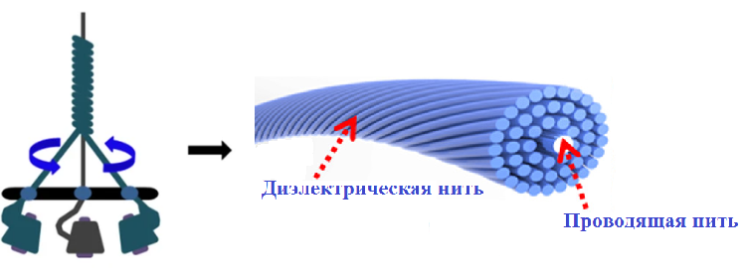

Рисунок 1 – Принципиальная схема процесса изготовления трибоэлектрических нитей

Так как в паре трибоэлектрических материалов один должен обладать способностью захватывать, а другой отдавать заряды, исходя из этого, материалы были выбраны согласно трибоэлектрическому ряду (Рисунок 2).

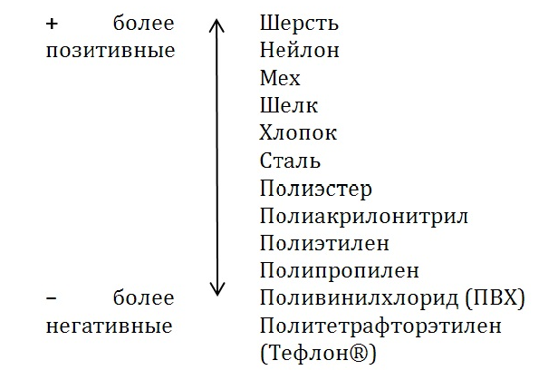
Рисунок 2 – Обобщенный трибоэлектрический ряд некоторых материалов

В данном проекте были приготовлены следующие композитные трибоэлектрические нити:
- Шерсть/медная нить
- Полиэстер/медная нить
- ПТФЭ/медная нить
Из приготовленных композитных нитей были составлены три пары для последующего вязания текстильных ТЭНГ, один элемент пары был постоянным, в нашем случае мы выбрали композиционную нить на основе шерсти. Так были получены следующие три пары:
- Шерсть/медная нить + шерсть/ПДМС/медная нить
- Шерсть/медная нить + полиэстер/медная нить
- Шерсть/медная нить + ПТФЭ/медная нить
Стоит отметить, что в первой паре применялся один тип трибоэлектрического материала для двух нитей, шерстяная нить. Вследствие того, что трибоэлектрический эффект отсутствует при контакте однородных материалов, то вторую композитную нить покрыли полидиметилсилоксаном (ПДМС) с целью изменения полярности композитной нити.
Трибоэлектрическая нить, покрытая ПДМС, была получена путем намотки шерстяной нити вокруг медной нити с последующим нанесением на ее поверхность ПДМС (Sylgard 184) с целью придания ей трибонегативных характеристик. Раствор ПДМС был приготовлен путем тщательного перемешивания основы и отвердителя в соотношении 10:1. Изображения приготовленной композитной нити, полученные с помощью оптического микроскопа, представлены на рисунке 3 (а, б).

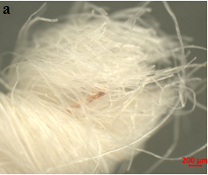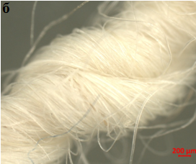

а – концевой части; б – средней части
Рисунок 3 – Фото изображения композитной нити (шерстяная нить/медная нить)

Приготовление проводящих нитей (электродов) из нейлона, полиэстера и шерсти покрытых полипирролом.
Другой альтернативой широко используемым медным или стальным нитям, применяющихся в качестве электрода в текстильных ТЭНГ, является применение нитей покрытых проводящими полимерами, такими как полипиррол, полианилин, полиацетилен. В данном проекте в качестве проводящего полимера выбран полипиррол.
Полипиррол привлекает специалистов из различных областей науки и техники в связи с возможным его использованием в качестве электродного материала для накопителей энергии, материала для фото- и электролюминесценции, датчиков. Более того, благодаря своей полупроводниковой природе он может быть использован в качестве потенциально многообещающего электрода для мощных ТЭНГ.
Проводящие нити были получены широко применяемой низкотемпературной in situ полимеризацией пиррола, которая является простой и экономичной. Приготовление композитных электродов включала предварительную обработку нитей (очищение поверхности) и полимеризацию.
Было исследовано влияние двух подходов применяемых при полимеризации пиррола с целью получения проводящих нитей. В первом способе нити после удаления примесей с поверхности погружались в раствор пиррола с концентрацией равной 0,5М с целью его пропитки мономером. После пропитки нити погружались в раствор окислителя на 20 мин при 0-4 °С, который представляет собой смесь 1М FeCl₃ и 0,02М п-толуолсульфоновой кислоты. При этих условиях на поверхности нитей начинает протекать реакция полимеризации, о чем можно судить по характерному изменению цвета раствора. После полимеризации покрытые полипирролом нити тщательно промывали деионизированной водой и сушили в печи при 60 °C в течение 2 ч. Отличием второго подхода получения проводящих нитей заключается в том, что нити в начале погружались в раствор мономера и затем туда сразу добавляли окислитель. Полимеризация проводилась при тех же условиях, что и первый способ.
С помощью растровой (сканирующей) электронной микроскопии были получены изображения поверхности нитей до и после полимеризации, где наличие частиц полимера на поверхности будет свидетельствовать о получении проводящих электричество нитей.
На рисунке 4 показаны снимки исходных нитей (нейлон, полиэстер, шерсть) полученных растровой (сканирующей) электронной микроскопией. Исходные нити представляют собой переплетения множества микроволокон с гладкой морфологией поверхности.

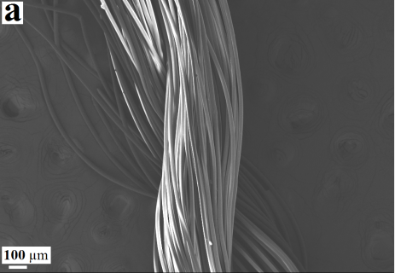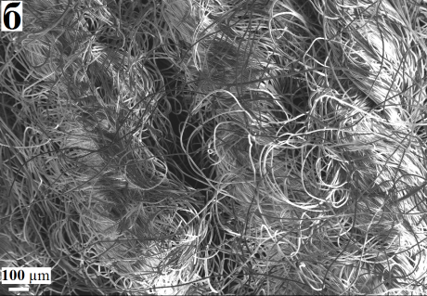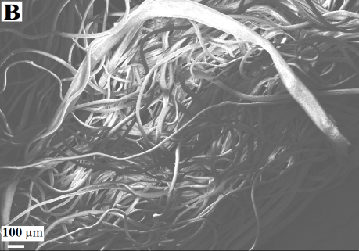
а – нейлоновые; б – полиэстерные; в – шерстяные
Рисунок 4 – СЭМ-изображения исходных нитей

На рисунке 5 а показано изображение поверхности проводящей нейлоновой нити после полимеризации, полученной первым способом, где нить на вначале погружалась в раствор пиррола, далее после пропитки пирролом нить погружалась в раствор окислителя. Поверхность после полимеризации остается гладкой. Однако, на поверхности проводящей нити, полученной вторым способом, как видно из рисунка 5 б наблюдается наличие макромолекул полипиррола, что можно объяснить более эффективной полимеризацией вследствие того, что нить погружалась в раствор одновременно содержащий мономер и окислитель.

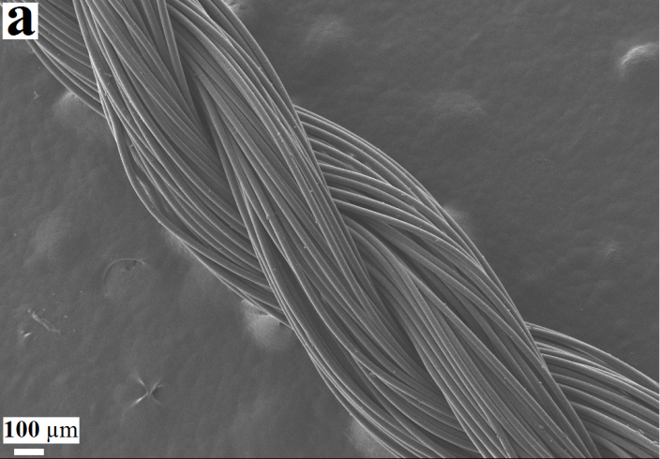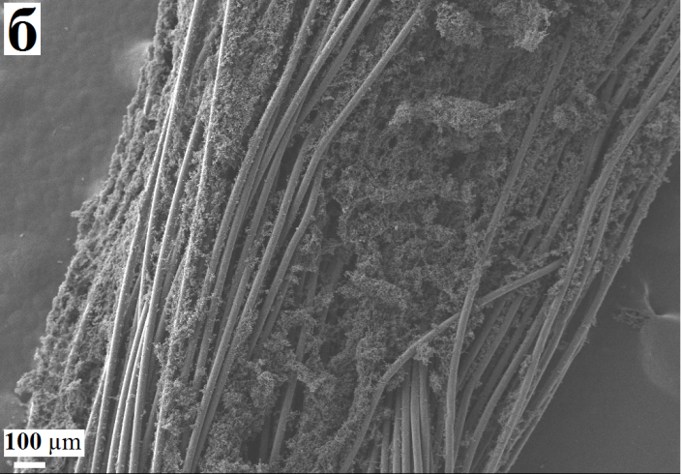

а – первым способом; б – вторым способом
Рисунок 5 – СЭМ снимки нейлоновых нитей после полимеризации полученных разными способами

Изображения нитей из полиэстера полученных двумя методами проведения полимеризации полипиррола показаны на рисунке 6 а, б. На данных нитях вне зависимости от способа проведения полимеризации на поверхности микроволокон полиэстера наблюдаются макромолекулы образовавшегося полипиррола. Как видно из снимков молекул полимера больше на нити, где полимеризация проводилась в растворе одновременно содержащий пиррол и окислитель, хлорид железа.

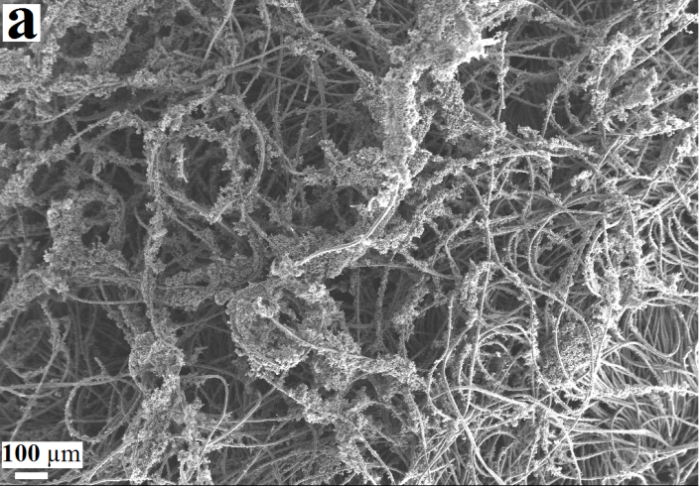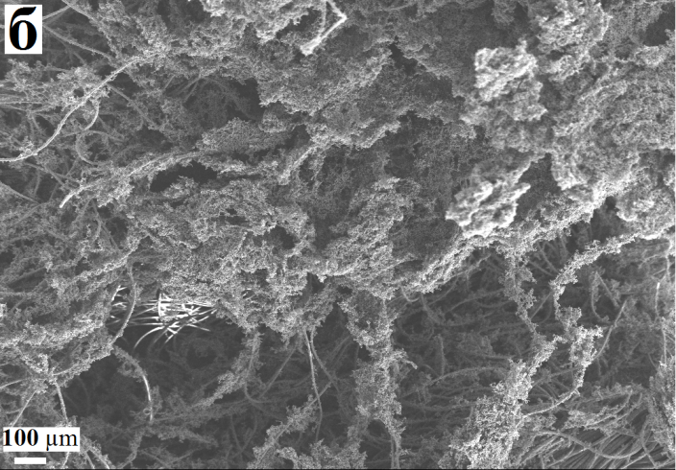

а – первым способом; б – вторым способом
Рисунок 6 – СЭМ снимки нитей из полиэстера после полимеризации полученных разными способами

Аналогично двум предыдущим полученным проводящим нитям, нейлон и полиэстер, после проведения полимеризации на поверхности шерстяных нитей можно наблюдать наличие частиц полимера (рисунок 7 а, б). Как и в случае нейлона и полиэстера, при проведении полимеризации непосредственно в растворе мономера и окислителя, без предварительной абсорбции мономера шерстяной нитью, на поверхности конечной проводящей нити наблюдается более высокое содержание нанесенных полимеров.
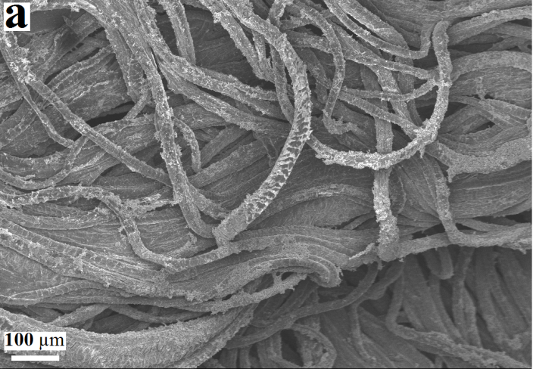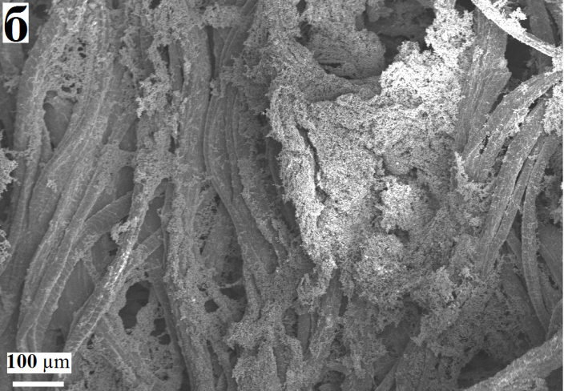

а – первым способом; б – вторым способом
Рисунок 7 – СЭМ снимки нитей из шерсти после полимеризации полученных разными способами

Дополнительно были проведены исследования нитей с помощью ИК Фурье спектроскопии. ИК спектры исходного и покрытых полипирролом найлоновых нитей представлены на рисунке 8а. Так, в исходном спектре полоса абсорбции при 3296 см^{–1} обусловлена валентными колебаниями водородной связи в амиде (II), полосы поглощения при 1536 и 1631 см^{–1} относятся к деформационным колебаниям водородных связей амида (II) и амида (I), соответственно. Полоса поглощения при 3071 см⁻¹ относится к колебаниям внутримолекулярных связей между амидной и карбонильной группами (CO-NH₂). Пик при 2931 см^{–1} можно отнести к симметричным валентным колебаниям групп -CH₂, тогда как полоса поглощения при 2861 см^{–1} соответствует к асимметричным валентным колебаниям групп -CH₃. Полоса поглощения при 726 см^{–1} относится к наличию цепи -(CH₂)_{n}. Спектры полученных проводящих композитных нейлоновых нитей показывают, что характеристические полосы поглощения относящиеся к нейлону остались неизменными, но в зависимости от способа проведения полимеризации их интенсивность меняется. Так, можно наблюдать уменьшение интенсивности полос поглощения относящихся к нейлону при проведении полимеризации в растворе мономера и окислителя (второй способ) и с предварительной пропиткой в растворе мономера (первый способ).
ИК спектр исходной нити из полиэстера (рисунок 8б) демонстрирует наличие валентных колебаний связи C-H при 2961 и 2906 см^{–1}, полосы поглощения при 1235, 1090 и 1015 см^{–1} обусловлены колебаниями связи C-O. Полосу поглощения при 1709 см^{–1} можно отнести к валентным колебаниям карбонила (C=O), а характерный пик при 720 см^{–1} относится к поглощению ИК излучения ароматическим кольцом. Полосы поглощения в спектрах полученных проводящих нитей на основе полиэстера слабо выражены. Пики при 1522 и 1441 см^{–1} можно отнести к валентным колебаниям связей С-С и С-N в кольце пиррола, соответственно. Полосу поглощения при 3669 см^{–1} можно отнести к валентным колебаниям связи N-H.
На рисунке 6в показан ИК спектр исходной шерстяной нити, где полосы поглощения при 3271 и 1631 см^{–1} относятся к валентным колебаниям связей N-H и C=O, соответственно. Интервал от 3000 до 2800 см^{–1} характеризуется различными полосами поглощения связей -СН, пик при 1514 см^{–1} может быть отнесен к деформационным колебаниям CHN, а полосы при 1252 и 1074 см^{–1} относятся к амиду (III) и колебаниям связи S=O, соответственно. Спектры полипиррол-нанесенных шерстяных нитей характеризуются полосами поглощения при 1516-1502 см^{–1} и 1438-1419 см^{–1} которые можно отнести к колебаниям связи С-С и С-N в кольце пиррола, соответственно. Полученные результаты ИК спектроскопии подтверждают покрытие полипирролом нитей в ходе полимеризации.
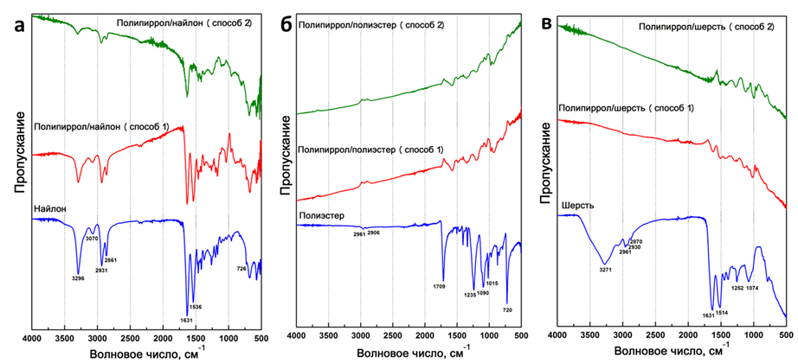

а – нейлоновых ; б – полиэстерных; в – шерстяных нитей до и после нанесения полипиррола
Рисунок 8 – ИК спектры

Полученные проводящие нити из нейлона, полиэстера и шерсти были покрыты ПДМС для получения трибоэлектрических нитей. Комбинацией данных нитей с шерстяной нитью с медным электродом были получены три трибоэлектрические пары:
- Шерсть/медная нить + ПДМС-полипиррол/нейлон
- Шерсть/медная нить + ПДМС-полипиррол/полиэстер
- Шерсть/медная нить + ПДМС-полипиррол/шерсть
В данном разделе были приготовлены шесть трибоэлектрических пар для последующего вязания с целью изготовления текстильных ТЭНГ.
1.2 Вязание и характеристика ТЭНГ текстиля
ТЭНГ текстили, на основе натуральных и синтетических нитей обмотанных вокруг медной нити, являющейся электродом, были приготовлены методом вязания (раздел 1.1). Были изготовлены ТЭНГ из следующих пар трибоэлектрических материалов (рисунок 9):
- Шерсть/медная нить + шерсть/ПДМС/медная нить
- Шерсть/медная нить + полиэстер/медная нить
- Шерсть/медная нить + ПТФЭ/медная нить
На рисунке 9 приведены три текстильных ТЭНГа и график зависимости выходного напряжения данных наногенераторов от времени. Так, ТЭНГ, изготовленный из нити из ПТФЭ в паре с шерстяной нитью, показал выходное среднее амплитудное напряжение равное 8-10 В (рисунок 9г (ii)). Тогда как пара трибоэлектрических материалов полиэстер-шерсть выдала небольшое напряжение составляющее 1 В как видно из рисунка 9г (i), что является худшим результатом по сравнению с другими двумя ТЭНГ в этой группе. ТЭНГ изготовленный из пары шерсть-ПДМС/шерсть демонстрирует выходное напряжение равное 10 В (рисунок 9г (iii)). Зависимости напряжения от времени были получены при помощи цифрового осциллографа (Tektronix TDS 2002C) (рисунок 10).

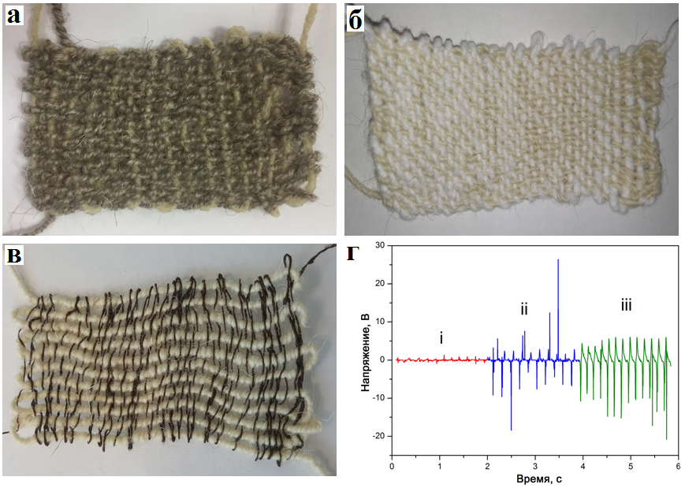
а – шерсть/медная нить + шерсть/ПДМС/медная нить; б – шерсть/медная нить + полиэстер/медная нить; в – шерсть/медная нить + ПТФЭ/медная нить; г – сравнительный график зависимости напряжения от времени, где где i-б, ii-в, iii-а
Рисунок 9 – Текстильные ТЭНГ на основе трибоэлектрических пар:
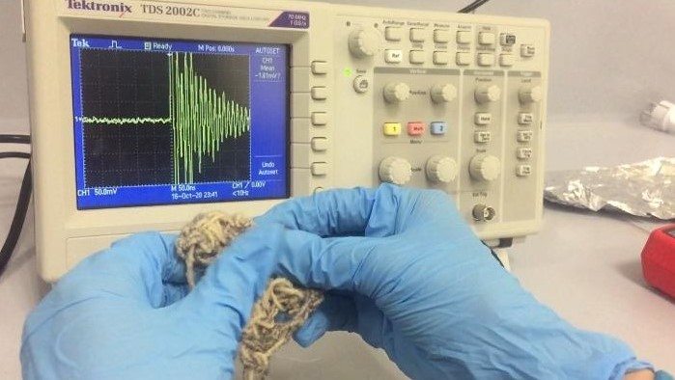
Рисунок 10 – Измерение вырабатываемого напряжения текстильным ТЭНГ осциллографом

Вторая группа ТЭНГ текстилей была изготовлена из нижеприведенных пар трибоэлектрических материалов, где одна композиционная нить в паре состояла из полимер-нанесенного электрода вокруг которого были намотаны, такие нити как нейлон, полиэстер, шерсть (рисунок 11):
- Шерсть/медная нить + ПДМС-полипиррол/нейлон
- Шерсть/медная нить + ПДМС-полипиррол/полиэстер
- Шерсть/медная нить + ПДМС-полипиррол/полиэстер
На рисунке 11 представлены три текстильных ТЭНГа и соответствующие графики зависимости вырабатываемого напряжения от времени. Наиболее высокий показатель выходного напряжения, 25 В, продемонстрировал ТЭНГ изготовленный из пары нитей шерсть/медная нить + ПДМС-полипиррол/нейлон (рисунок 11г (iii)). Выходное среднеамплитудное напряжение ТЭНГ полученного из пары шерсть/медная нить + ПДМС-полипиррол/полиэстер равно 0,5 В (Рисунок 11г (i)), тогда как выходное напряжение ТЭНГ из пары композитных нитей шерсть/медная нить + ПДМС-полипиррол/полиэстер составило 3,5 В как видно из рисунка 11г (ii).

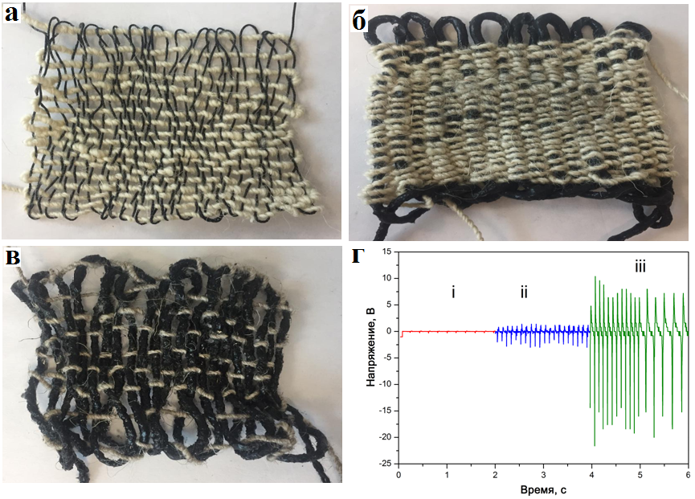
а – шерсть/медная нить + ПДМС-полипиррол/нейлон; б – шерсть/медная нить + ПДМС-полипиррол/полиэстер; с – шерсть/медная нить + ПДМС-полипиррол/шерсть; г – сравнительный график зависимости напряжения от времени, где i-б, ii-в, iii-а
Рисунок 11 – Текстильные ТЭНГ на основе трибоэлектрических пар

Из показателей выходного напряжения изготовленных ТЭНГов видно, что наиболее хорошие результаты были продемонстрированы ТЭНГ полученным из пары нитей: шерсть/медная нить + шерсть/ПДМС/медная нить, также многообещающие результаты показал ТЭНГ на основе шерсть/медная нить + ПДМС-полипиррол/нейлон композитных нитей, что говорит о перспективности использования проводящих полимеров для разработки устройств сбора энергии.
Моделирование для получения схем повышения заряда.
Получаемый из текстильного ТЭНГ переменный ток позволяет зарядить ЛИА, при условии что он будет преобразован в постоянный контролируемый ток. Для этого в схему зарядки аккумулятора необходимо включить электрическое устройство, предназначенное для преобразования переменного тока в постоянный - диодный мост. Для достижения этой цели по изученным статьям была определена наиболее оптимальная схема для измерения выходных данных текстильного ТЭНГа и смоделирована на программном обеспечении Multisim от National Instruments, что помогло в разы сократить расходы элементов и времени. Смоделированная схема показана на рисунке 12.
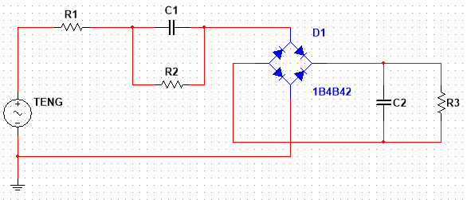
Рисунок 12 – Интерфейсная схема текстильного ТЭНГ

На рисунке 12 изображена интерфейсная схема текстильного ТЭНГ, в котором наногенератор вырабатывает теоретическое напряжение, равное 250 В, установленный из литературных обзоров. Положительный вывод ТЭНГа подключен к элементам резистор R1, резистор R2 и конденсатор C1, которые представляют схему бестрансформаторного понижения переменного напряжения. Далее идет диодный мост, как упоминалось выше, для преобразования переменного тока в постоянный ток. Отрицательный вывод ТЭНГа подключен к диодному мосту и заземлен. Следующими элементами являются конденсатор C2 и резистор R3, которые служат для нивелирования пульсов постоянного тока и нагрузкой, соответственно.
На рисунке 13 приведена зависимость напряжения от времени, благодаря которой мы можем определить время заряда батареи. Как видно из графика, схема вырабатывает достаточное напряжение для заряда ЛИА после 60 секунд от начала процесса. В дальнейшей работе планируется экспериментальное приготовление схемы блока управления питанием для соединения текстильного ТЭНГ с гибким ЛИА.
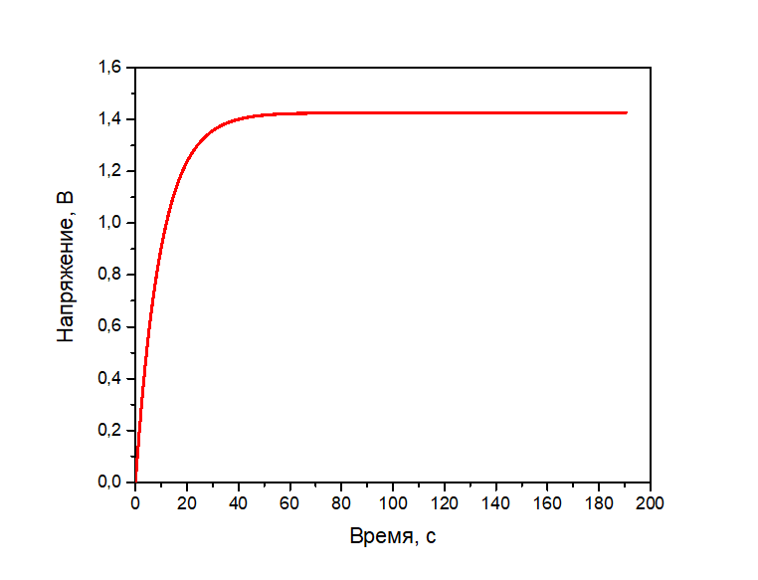
Рисунок 13 – Зависимость напряжения от времени
2 Синтез и изготовление гибкого литий-ионного аккумулятора с длительным сроком службы
Исходные катодные материалы на основе серы (S) и сульфида меди (CuS) были разработаны с целью синтеза и приготовления гибких ЛИА с длительным сроком службы. Полученные гибкие катодные материалы были исследованы физическими методами как рентгенофазовый анализ для определения фаз, сканирующая электронная микроскопия для исследования морфологии. Также были собраны полу-ячейки аккумуляторов типа CR2032 и испытаны с целью оценки электрохимических характеристик синтезированных электродов.
2.1 Получение гибкого S/CuS катодного материала
Получение гибких серных катодных материалов представляет собой ряд экспериментальных работ в виде синтеза трехмерного графена с последующим внедрением серы, а также разработка отдельно стоящего катода на основе ПТФЭ и серы.
Синтез гибкого графена с помощью химического осаждения из паровой фазы (CVD). Одним из многообещающих методов синтеза графена является процесс CVD, который широко используется в лаборатории и промышленности, для производства высококачественного графена. Данный метод считается привлекательным с точки зрения стоимости и цены.
Процесс синтеза графена методом CVD состоит из нескольких стадий. Первоначально, кварцевую трубку продувают аргоном при скорости потока 300 литров в минуту (sccm) при атмосферном давлении в течение 10 мин для удаления воздуха и влаги. Затем газовые смеси аргон+водород (Ar/H₂) и метан+водород (CH₄/H₂), являющаяся источником углерода, подаются в трубку, с целью синтеза графена посредством осаждения атомов углерода на подложке.
В нашей работе подложкой и каркасом графена является никелевая (Ni) пена. Поликристаллические пленки Ni сначала отжигали в атмосфере Ar и H₂ при 1050 °C для увеличения размера зерна, а затем подвергали воздействию газовой смеси H₂/CH₄. На этом этапе углеводород разлагался, и атомы углерода растворялись в пленке Ni пены с последующим образованием твердого раствора. Затем образцы охлаждались в смеси газообразного Ar/H₂. В процессе охлаждения атомы углерода диффузировали из твердого раствора Ni-углерод и осаждались на поверхности Ni пены в виде графеновых пленок.
В процессе изготовления графена методом CVD, даже небольшое изменение любого из параметров может иметь большое влияние на качество и конечные свойства графеновых продуктов. Эти экспериментальные параметры в основном включают время роста, скорость потока и соотношение прекурсоров и вспомогательных газов, границы зерен подложки, концентрацию углерода, скорость охлаждения, давление.
Для того чтобы покрыть поликристаллические пленки никеля углеродом методом CVD, был проведен обзор литературы. На основании этого были выбраны следующие оптимальные условия для синтеза:
- Предварительный нагрев: от 20 до 200 °C за 18 мин в атмосфере H₂ + Ar;
- Предварительный нагрев: 200 °C в течение 1 ч в атмосфере H₂ + Ar;
- Предварительный нагрев: от 200 до 1020 °C за 1 ч 22 мин в атмосфере H₂ + Ar;
- Нагрев поверхности пены никеля: 1020 °C за 1 ч в атмосфере H₂ + Ar;
- Покрытие углеродом: 1020 °C в течение 1 ч, 1.5 ч и 2.5 ч, в атмосфере H₂ + Ar и CH₄ + Ar;
- Охлаждение: с 1020 до 20 °C за 1ч 40 мин, в атмосфере H₂ + Ar;
Было исследовано влияние продолжительности нанесения углерода, так были выбраны временные отрезки в 1 час, 1.5 часа и 2.5 часа с целью установления подходящей толщины и морфологии полученной пены графена. СЭМ была применена для изучения морфологии пены Ni с углеродным покрытием, как показано на рисунке 14.

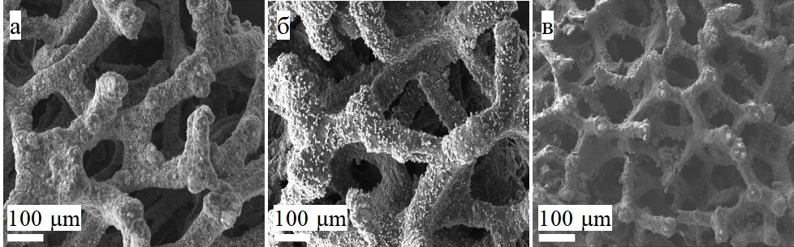

а – 1 ч; б – 1.5 ч; б – 2.5 ч
Рисунок 14 – СЭМ изображения пены Ni, покрытой углеродом при различном времени

Из рисунка 14 видно, что гладкое углеродное покрытие было получено путем осаждения углерода в течение 1 ч. Вследствие этого осаждение углерода в течение 1 ч было выбрано как оптимальное время для получения гладкого углеродного покрытия на Ni пене. Наличие осажденного углерода в полученном продукте было определено с помощью РФА. Как видно из дифрактограммы (рисунок 15) рефлекс при 26° относится к графену.
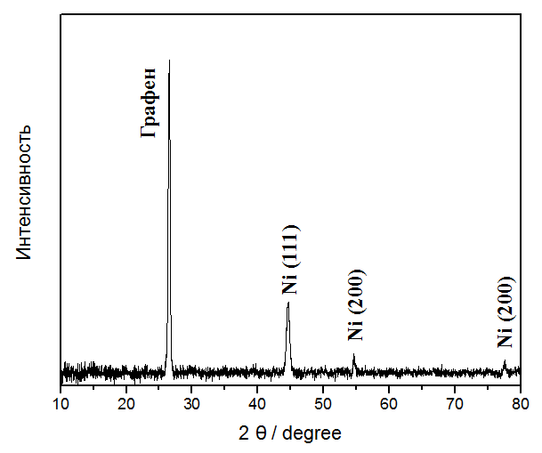
Рисунок 15 – Дифрактограмма пены Ni, покрытой углеродом в течении 1 ч

Графеновая пена была получена путем травления ранее полученной Ni пены покрытой углеродом 5M соляной кислотой (HCl) при 70 °C в течение 24 ч, где Ni пена была растворена и была получена чистая графеновая пена, которая была исследована методом СЭМ, как показано на рисунке 16.
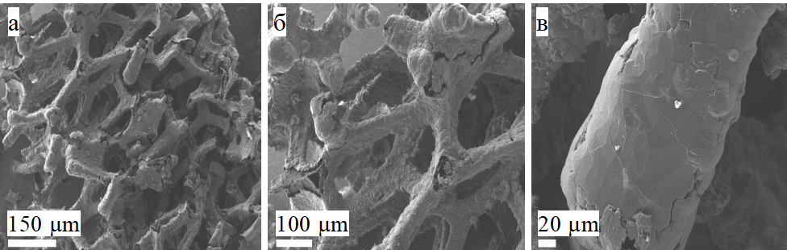

а – 150 мкм; б – 100 мкм; в – 20 мкм
Рисунок 16 – СЭМ-изображение полученной графеновой пены при разных увеличениях

Несмотря на то, что графеновая пена была успешно получена, она была хрупкой и не являлась гибкой для ее использования в качестве токоприемника. Для получения гибкой графеновой пены сначала Ni пену покрыли углеродом в течение 1 ч и после пропитали ПДМС и, наконец, потравили Ni пену HCl. Полученный продукт исследовали методом ИК, показанный на рисунке 17.
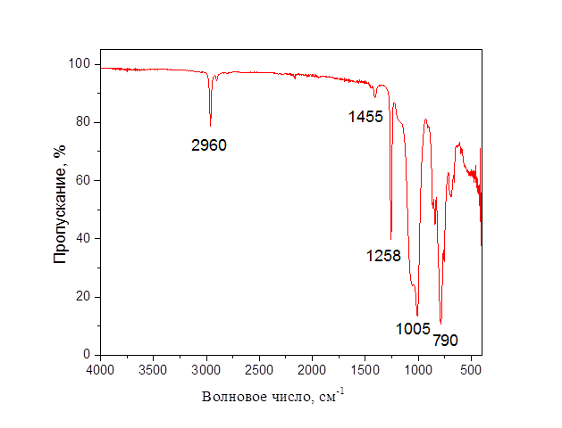
Рисунок 17 – ИК-Фурье-спектр графена на Ni пене покрытой ПДМС

По результатам ИК можно идентифицировать чистый ПДМС по характеристическим пикам при 2962 и 2904 см^{–1}, которые относятся к асимметричным и симметричным метильным валентным колебаниям, соответственно. Кроме того, полоса поглощения при 1257 см^{–1} относится к симметричным деформационным колебаниям метильной связи, а пики при 1010 см^{–1} могут быть отнесены к асимметричным валентным колебаниям связи Si-O-Si. Графеновая пена полученная после травления графена на Ni пене покрытой ПДМС показана на рисунке 18.

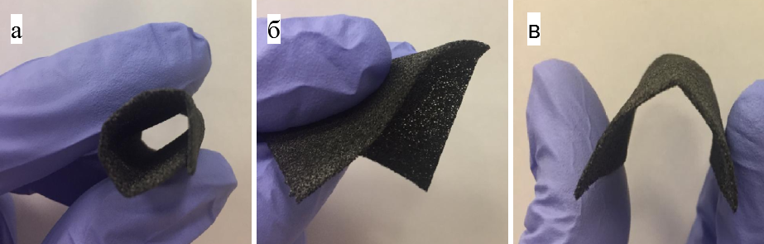

а-б –токоприемник подвергается механическим воздействиям
Рисунок 18 – Гибкая графеновая пленка полученная методом химического осаждения из паровой фазы (CVD)

Также была исследована морфология полученной гибкой графеновой пены с помощью СЭМ. Из рисунка 19 видно, что морфология графеновой пены повторяет морфологию Ni пены и не разрушается после сгибания или же других механических воздействий. Также, можно отметить, что покрытие ПДМС полностью повторяет структуру графеновой пены.

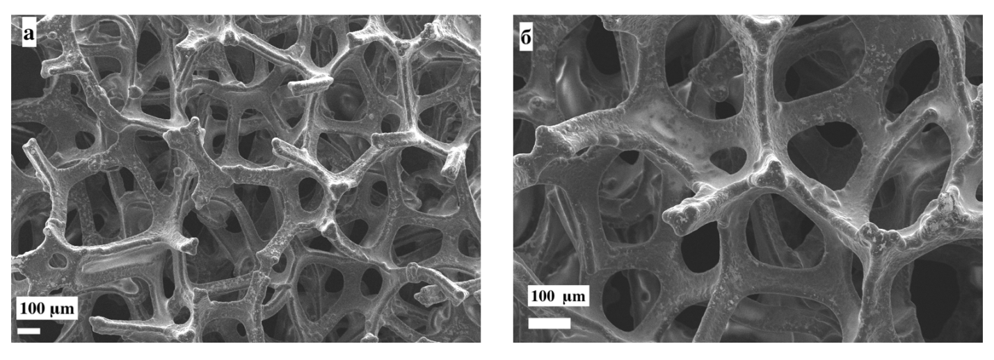
а –графеновая пена; б –графеновая пена с увеличением в 100 мкм
Рисунок 19 – СЭМ изображения

Синтез гибкого катода на основе серы. Процесс подготовки гибкого катодного электрода с использованием выше приготовленной графеновой пены состоял из двух стадий: подготовка суспензии состоящей из смеси серы и углерода (KetjenBlack) необходимой для улучшения проводимости и объединение получившейся смеси с графеновой пеной методом расплавленной диффузии. С целью приготовления суспензии активного вещества первоначально сера и углерод были смешаны в весовом соотношении 1:1 с помощью планетарной шаровой мельницы при нормальных условиях при скорости 300 об/мин в течение 12 ч. Далее приготовленная смесь была нанесена на поверхность графеновой пены с последующим нагреванием в трубчатой печи в среде Ar при температуре 155 °C. Полученный композит был использован как отдельно-стоящий гибкий электрод.
Кроме того, была исследована возможность получения отдельно-стоящего катода на основе ПТФЭ. Исходными веществами для приготовления электрода на основе ПТФЭ были выбраны сера (LenReaktiv) и технический углерод с высокой электропроводностью (Ketjenblack). Однородная масса была получена путем смешения в пропорции 1:1 серы и технического углерода с использованием шаровой мельницы при нормальных условиях при скорости 300 об/мин в течение 12 ч. Полученная масса была использована в качестве активного вещества для катода. Далее был приготовлен гибкий электрод путем смешения ранее полученной активной массы, ацетиленовой сажи и связующего полимера (ПТФЭ) в соотношении 7:2:1 и с последующим применением прокатного пресса был получен композит с толщиной 0.4 мкм.
Для исследования электрохимических свойств приготовленных катодов были собраны монетные аккумуляторы типа 2032. Синтезированные электроды использовались в качестве рабочего электрода, а металлический литий использовался как противоэлектрод или анод. Электролит представлял собой бис(трифторметансульфонил) имид лития (2,8 М), растворенный в смеси диметоксиэтана (ДМЭ) и диоксолана (ДОЛ) в объемном соотношении 1:1. Гальваностатический тестер Neware использовался для измерения электрохимической емкости, а также срока службы рабочего электрода при комнатной температуре. Потенциалы отсечки для заряда и разряда были установлены на 1.5-3.0 В (относительно Li⁺/Li).
На рисунке 20 продемонстрированы электрохимические свойства приготовленного гибкого катода на основе графеновой пены при 100 циклах заряда и разряда. Как видно из рисунка, полученней гибкий катод на графеновой пене показывает выход зарядно-разрядной емкости в 400 мАч г^{–1} и Кулоновскую эффективность равную 100%. Несмотря на небольшую емкость аккумулятора, мы можем отметить высокий обратимый электрохимический процесс. Причина в не высокой емкости возможна заключается в неполной реакции литий-анода с серой, что приводит к растворению образовавшихся полисульфидов в жидком электролите. Это доказывает очень низкая Кулоновская эффективность при первом цикле около 50%, который при последующих циклах резко возрастает. Несмотря на высокую Кулоновскую эффективность, дальнейшие исследования будут проводиться с целью увеличения удельной емкости серного катода.
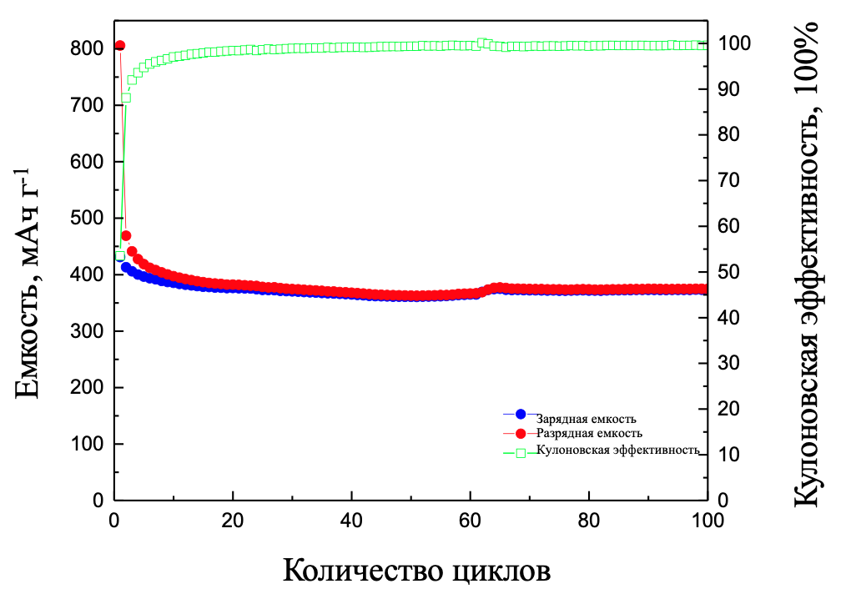

Рисунок 20 – Изображение результатов удельной емкости синтезированного катода на основе композита S/C на 100 циклов и Кулоновской эффективности

Далее нами были исследованы электрохимические свойства катода на основе серы и ПТФЭ. Из рисунка 21а видно, что первый цикл достигает 850 мАч г^{–1} во время разряда и 1200 мАч г^{–1} во время заряда аккумулятора. Полученные характеристики очень свойственны для серных электродов, так как главная проблема заключается в растворении полисульфидов лития в жидком электролите. Этот процесс имеет название “шаттл эффект”, который является одной из причин препятствующей коммерциализации серных катодов. На рисунке 21б, мы проциклировали наш электрод в течении 40 циклов с Кулоновской эффективностью около 70%. Полученные результаты находятся в начальной стадии и дальнейшие исследования по уменьшению “шаттл эффекта” будут проводиться.

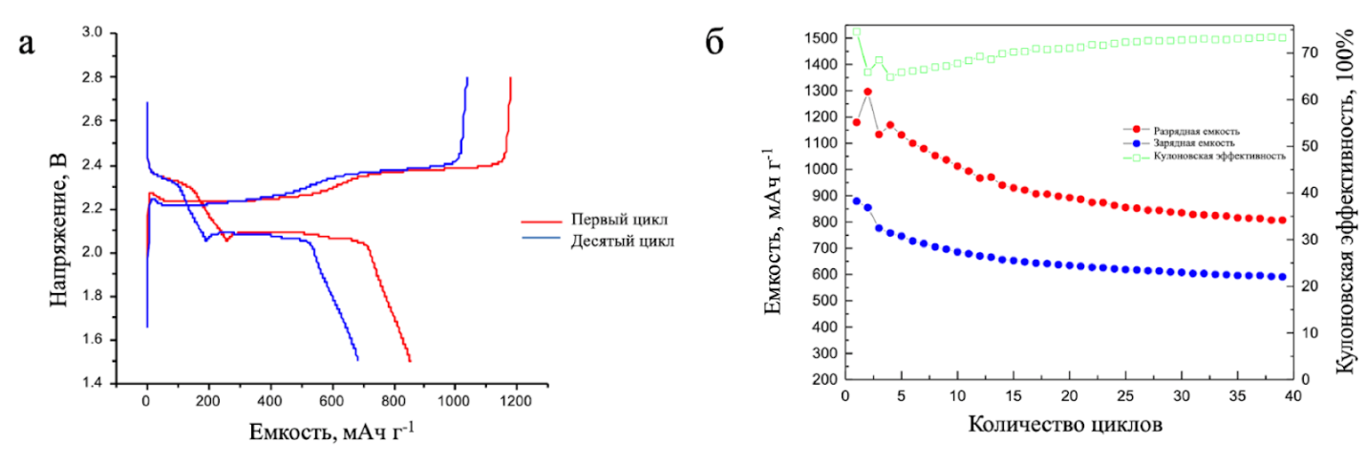
а – электрохимический заряд-разряд; б – циклические характеристи и Кулоновской эффективность
Рисунок 21 – Электрохимические показатели синтезированного катода в зависимости от количества циклов и Кулоновской эффективности ПТФЭ

Таким образом, был приготовлен графен с трехмерной структурой с использованием Ni пены как каркаса. Были проведены работы по оптимизации процесса получения графена в ходе которой было установлено, что 1,5 ч является наиболее оптимальным временем для синтеза графена. Далее был приготовлен гибкий катод посредством внедрения активного катодного материала в трехмерный каркас гибкого графена. Более того, были получены и исследованы отдельно-стоящие катоды на основе ПТФЭ и серы. Электрохимические тесты показали, что оба катода способны поддерживать стабильную емкость при длительном циклировании.
Синтез гибкого катода на основе сульфида меди (CuS).
Проводящие гибкие пленки сульфида меди (CuS) с уникальными иерархическими нанокристаллическими ветвями, выращенными непосредственно на трехмерной пористой пене меди (Cu), впервые были изготовлены с использованием простого и легкого метода обработки раствора без связующих добавок. Процедура синтеза выполняется быстро и не требует сложных реакций.
Материалы использованные для синтеза являются промышленная Cu пена (MTI Corp.), порошок серы (LenReaktiv) и диметилсульфоксид (C₂H₆OS, ДМСО, Sigma Aldrich). Материалы были аналитической чистоты и использовались без дополнительной очистки. Во-первых, чтобы оценить растворимость порошка серы в ДМСО, различные количества порошка серы растворяли в 20 мл ДМСО до насыщения при стабильной температуре 115 °C. После этого оптимизированное количество серы (0.4 г) было использовано в дальнейших экспериментах.
Для приготовления медной пены ее разрезали на небольшие прямоугольные кусочки, промывали ацетоном и сушили в вакуумной печи при 60 °C в течение 3 ч. После полного растворения порошка серы в ДМСО, в раствор добавляли подготовленную Cu пену. Далее полученные почерневшие куски медной пены вследствие реакции с серой сушили в вакуумной печи при 60 °C в течение 24 ч.
Фазу сульфида меди исследовали рентгеноструктурным анализом свежеприготовленных образцов. На рисунке 22 представлены спектры CuS, Cu и Cu_{1.8}S при разном содержании растворенной серы в ДМСО. Поскольку температура и время были постоянными, различия связаны только с влиянием содержания серы в растворе. Два пика высокой интенсивности при 43.3° и 50.43° относятся к Cu (ICDD: 004-0836). В образцах с содержанием серы от 0.1 до 0.3 г в растворе ДМСО наблюдается смесь спектров CuS (ICDD: 006-0464) и Cu_{1.8}S (ICDD: 01-073-8624). Все пики в основном привязаны к CuS, однако, с четким дополнительным пиком Cu_{1.8}S при 46.10°. Хотя при увеличении содержания серы в растворе до 0.4 г все пики могут соответствовать гексагональной CuS. Стоит отметить, что реакция будет происходить только при стабильной температуре 115 °C, так как тепло способствует времени реакции между Cu и S. ДМСО - это растворитель с высокой температурой кипения 189 °C и высокой температурой замерзания 18.5 °C. Растворимость серы в ДМСО относительно высока при температурах выше 115 °C, а осаждение серы происходит быстро, когда температура падает ниже 80 °C. Следовательно, ДМСО можно использовать в качестве эффективного растворителя для приготовления нанокомпозитов серы, таких как сульфиды металлов.

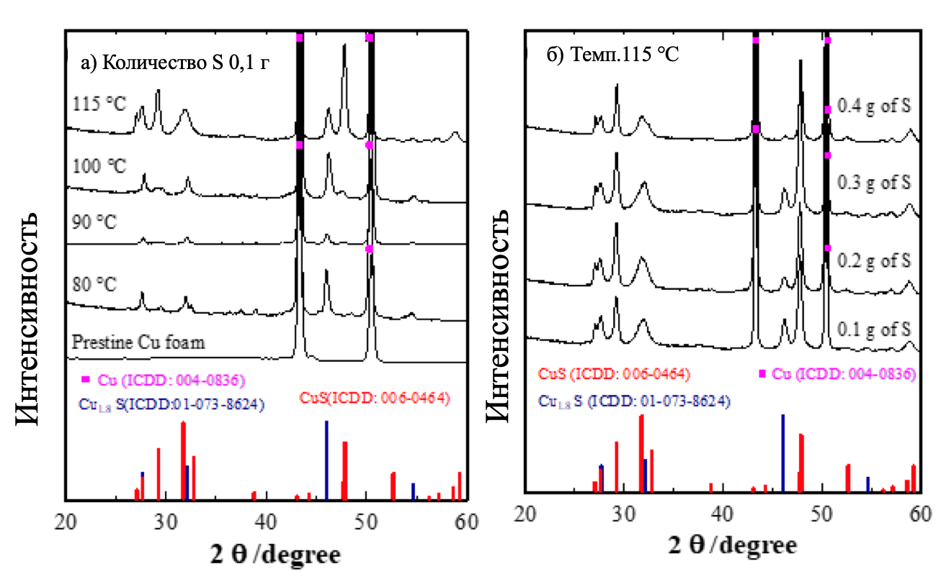

а – при различных температурах синтеза с количеством серы, равным 0.1 г, растворенным в ДМСО; б – образцы при 115 °C в течение 3 мин с различным количеством серы, растворенной в ДМСО
Рисунок 22 – Дифрактограмма CuS на медной пене

Чтобы продемонстрировать морфологию и микроструктуру взаимосвязанных массивов шероховатых наностенок CuS, был проведен анализ СЭМ. Медная пена может легко преобразоваться в Cu_{х}S с добавлением серы. Таким образом, полученные массивы наностенок CuS четко прикрепляются к поверхности медной пены из-за простой активности реакции между медью и серой. Мы можем наблюдать, что активность реакции между медной пены и содержанием серы напрямую связана с изменением морфологии CuS. На рисунке 23 б показано самое низкое содержание серы в растворе ДМСО (0.1 г), и мы можем видеть образование небольших наностенок. В то время как с увеличением содержания серы до 0.4 г мы смогли вырастить больше наностенок CuS на медной пене с четкой эволюцией морфологии (рисунок 23 д). СЭМ изображения вида сверху показывают, что соединенные между собой наностенки CuS равномерно распределены и прочно прилегают к поверхности медной пены со средней толщиной около 500 нм (рисунок 23е). Увеличенное изображение СЭМ на рисунке 23е очевидно показывает, что соединенные между собой наностенки CuS имеют шероховатую поверхность с множеством ультратонких нанолистов, выращенных с обеих сторон.

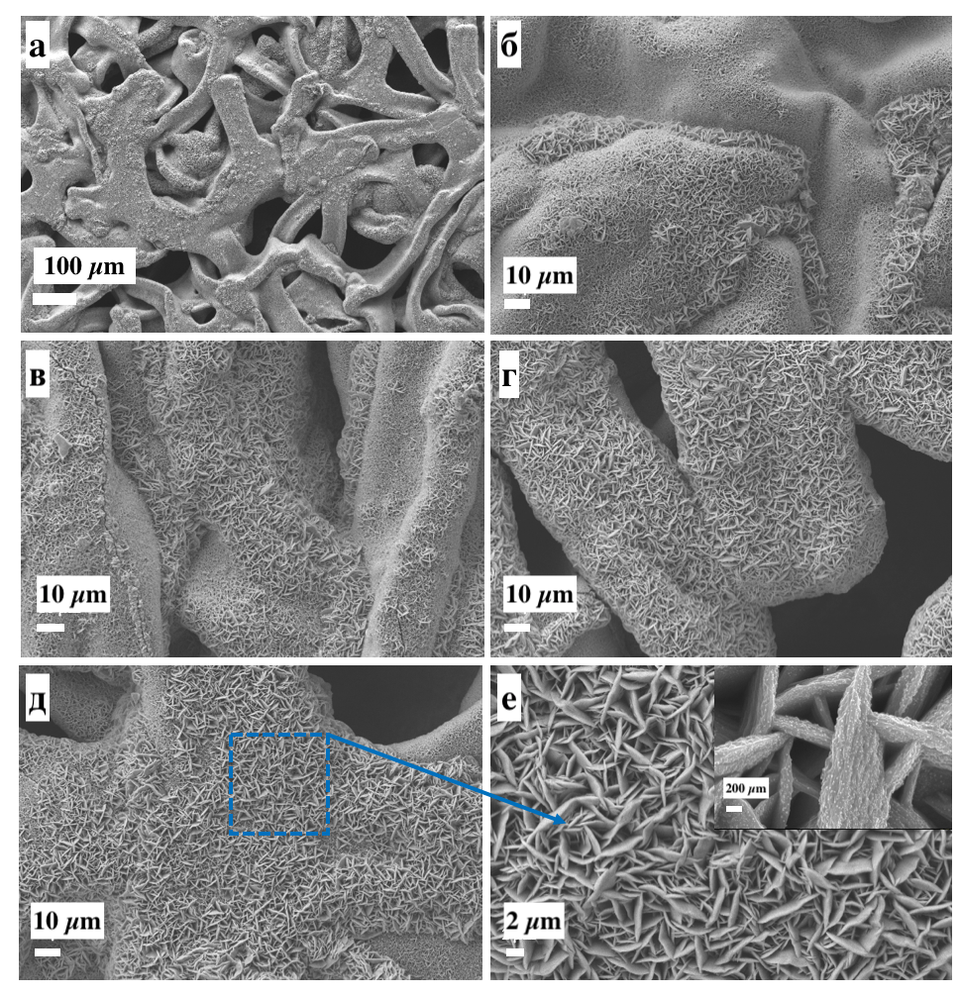
а – чистая медная пена; б – 0,1 г серы; в –0,2 г серы; г –0.3 г серы; д, е – 0,4 г серы с разным увеличением
Рисунок 23 – СЭМ-изображения CuS с различным содержанием серы

Зарядно-разрядные профили пленки CuS на медной пене представлены на рисунке 24а. Сначала емкость заряда и разряда достигает 420 мАч г^{–1} с отличной обратимостью. Видны типичные плато разряда CuS в областях 2.1 и 1.7 В соответственно. 1-й заряд показывает плато при 2.25 В, а после 10 циклов уменьшается до 2.1 В. На 10-м цикле зарядно-разрядная емкость достигает 430 мАч г^{–1}. Увеличение емкости может быть связано с эффективными активными центрами для обратимой реакции между Cu и Li₂S во время заряда, поскольку система имеет достаточное количество Cu для реакции.
Циклические характеристики при 0.1C представлены на рисунке 24б, и мы можем наблюдать стабильную циклическую способность при 430 мАч г^{–1} в течение 40 циклов. Массовая нагрузка CuS была высокой из-за проникновения и полного внутреннего образования CuS на всей пористой структуре трехмерной медной пены. Созданная уникальная взаимосвязанная наностенка с большим количеством открытых пространств может обеспечить большее количество электроактивных участков на поверхности, что может привести к эффективному проникновению электролита и усилению переноса массы и заряда на границе раздела между электрод электролитом.
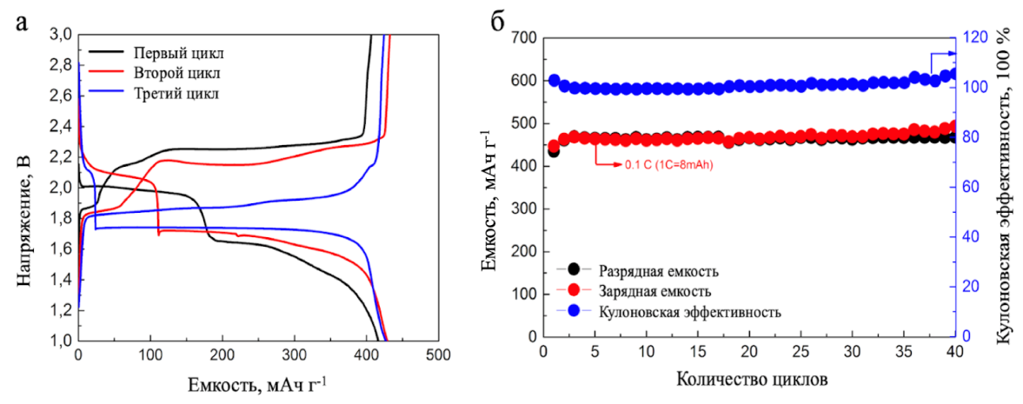
а – электрохимический заряд-разряд; б – циклические характеристики и Кулоновской эффективность
Рисунок 24 – Электрохимические показатели пленки CuS на медной пене

Для дальнейшего улучшения электрохимической реакции между Li и CuS приготовленные пленки были покрыты углеродом в РФ-магнетронном распылении. Углеродный тонкий слой в нанометрах сможет улучшить проводимость электрода, проникновение ионов лития и так же будет действовать в виде барьера от растворения полисульфидов лития.
Гибкий катод на основе сульфида меди (CuS) покрытый углеродом.
Покрытие CuS пленки на Cu пене углеродом проходила в РФ-магнетронном распылителе (Armstrong) при условиях толщины покрытия 20 нм, где выходная сила составляла 20%. Основной характеристикой РФ-магнетронного распыления является вклад энергии в растущую пленку. На свойства пленок, осажденных распылением с помощью РФ-магнетрона, сильно влияет бомбардировка растущей пленки частицами из мишени (таргета) для распыления из плазмы. В нашем случаем, таргетом был графит (углерод), который был насажден на CuS пленку для улучшения ее электрохимических свойств с помощью покрытия. После того как образец был помещен в распылитель, сначала происходит вакуумная откачка за 15 мин. После чего начинается распыление углерода. Время распыления зависит от природы таргета и толщины покрытия. Максимальная выходная сила для углерода составляет около 30 %, вследствие чего время распыления 20 нм составила около 6 ч. После окончания насаждения, толщина покрытия была измерена с помощью профилометра.
Опираясь на рисунок 25, можно легко заметить, что полученная тонкая пленка CuS на медной пене с углеродным покрытием показывает хорошие механические свойства. Подвергаясь механическим деформациям, структура пленки не разрушается, во время отсутствия деформаций возвращается в свое изначальное состояние.

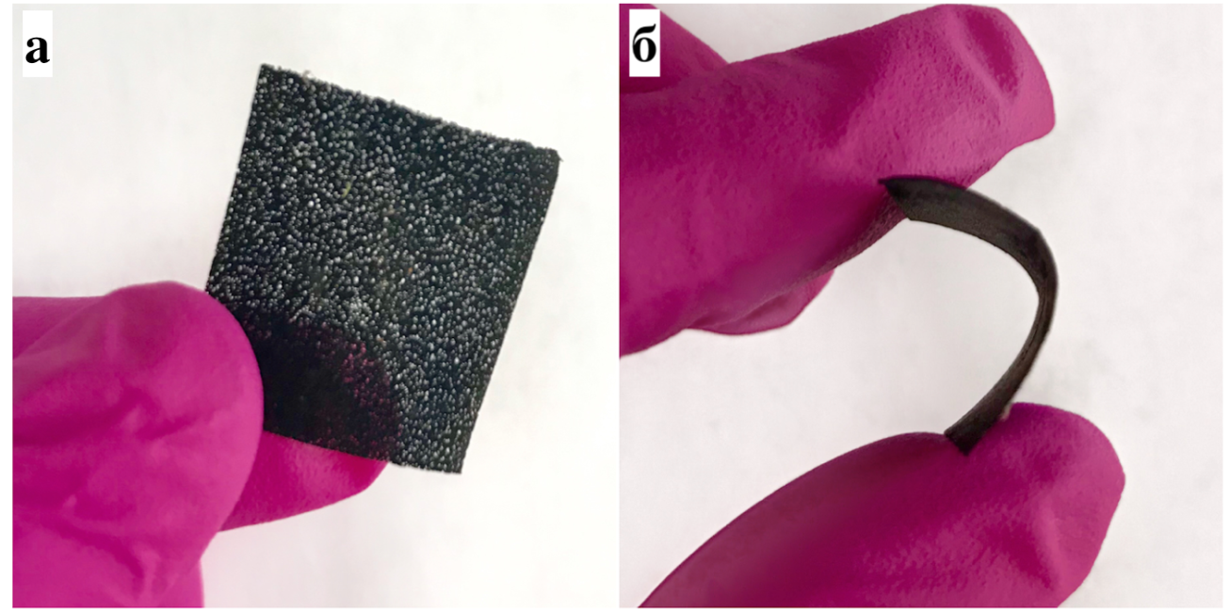

а – гибкая CuS пленка на медной пене с углеродным покрытием в обычном состоянии; б –гибкая CuS пленка на медной пене с углеродным покрытием во время механической деформации
Рисунок 25 – Фото изображения

Согласно полученным результатам СЭМ, углеродное покрытие не разрушило изначальную структуру CuS пленки, которая имеет структуру похожую на цветочки. Так как толщина покрытия была очень тонкой и более того углерод имеет высокую проводимость, микроскоп не показал наличия видимого для глаз покрытия. Такое покрытие в нанометрах благоприятно влияет на сохранение изначальной уникальной структуры полученной CuS пленки (рисунок 26).
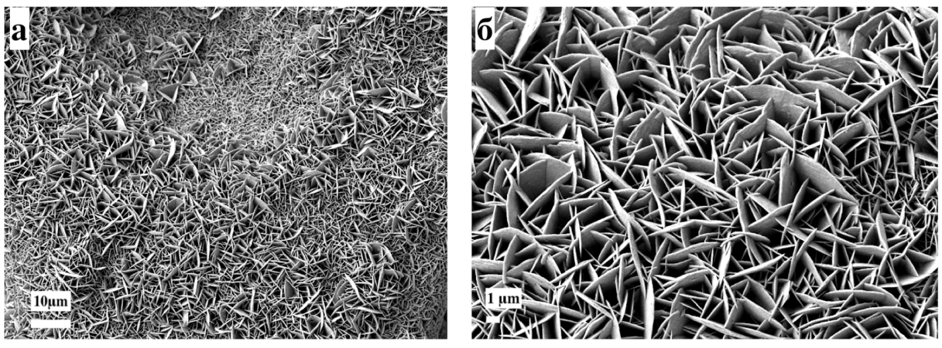

а – гибкая пленка CuS покрытая углеродом с увеличением в 10 мкм; б –гибкая пленка CuS покрытая углеродом с увеличением в 1 мкм (20 нм)
Рисунок 26 – СЭМ-изображения

Переходя к электрохимическим свойствам полученного гибкого электрода, CuS пленка на медной пене с углеродным покрытием электрод показывает хорошую удельную емкость. Согласно рисунку 27, можно сделать выводы, что в течение первого цикла аккумулятор показал удельную емкость 990 мАч г^{–1}, после чего во втором цикле произошел спад до 970 мАч г^{–1}. После двух циклов можно заметить, что гибкий электродный материал показывает стабильную емкость (примерно 970 мАч г^{–1}), которая продолжает стабильно работать (14 циклов). Хорошая стабильность электрода объясняется за счет углеродного покрытия, которая предотвращает растворение и образование полисульфидов, что значительно влияет на электрохимическую работоспособность аккумулятора.

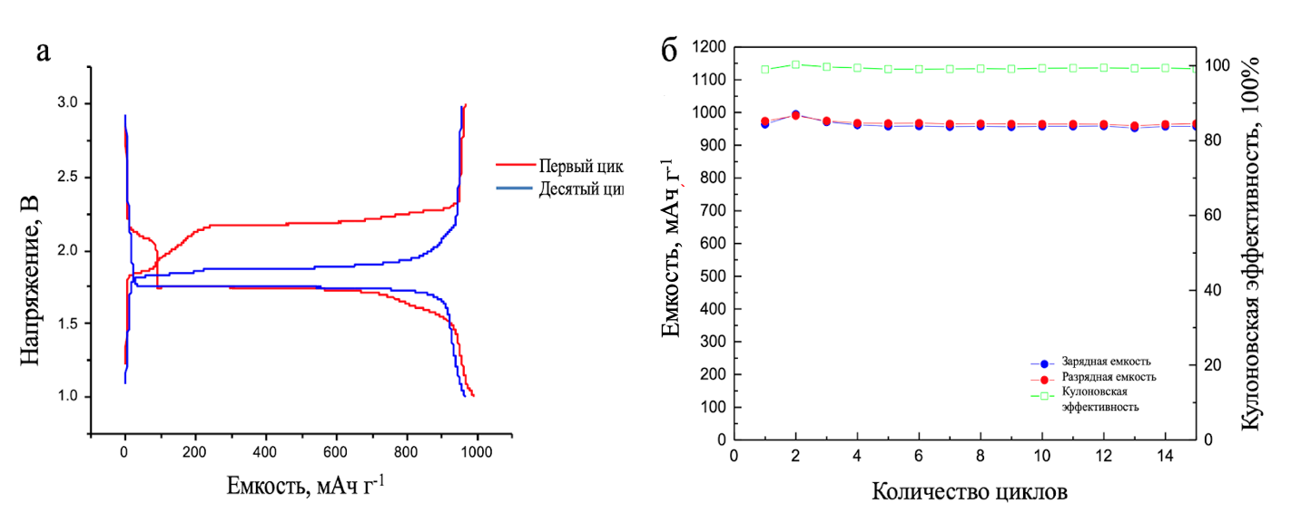
а – электрохимический заряд-разряд; б – циклические характеристи и Кулоновской эффективность
Рисунок 27 – Электрохимические показатели пленки CuS покрытого углеродом на медной пене

Основываясь на полученных результатах, мы можем отметить синтез и тестирование первоначальных образцов гибких катодных материалов на основе серы и сульфида меди (S/CuS) с хорошими механическими и электрохимическими свойствами. Также гибкие структуры катодов были подтверждены механической деформации, где приготовленные пленки на основе графена покрытого ПДМС и медной пены возвращались на изначальное положение после тестирования на гибкость.

ЗАКЛЮЧЕНИЕ

В 2020 г. был проведен интенсивный литературный обзор по тематике трибоэлектрических материалов и гибких катодных материалов, путей их синтезирования и тестирования. Экспериментально получены предварительные образцы ТЭНГ пар материалов, были связаны ТЭНГ текстили нескольких вариантов. Исследованы показатели электрического выхода полученных ТЭНГ текстилей. Параллельно проводились работы по получению гибкого литий-ионного аккумулятора, в частности, гибкие катодные материалы на основе серы и сульфида меди (S/CuS) были приготовлены. В ходе исследовании был получен гибкий графеновый токоприемник с ПДМС покрытием и последовательно насаждением серы в качестве активного электрода. Также гибкие CuS пленки на медной пене были получены с отличными электрохимическими показателями.
В результате проведенной в этом году работы две работы была опубликованы в международном рейтинговом реферируемом журнале с индексацией в Scopus и Web of Science с импакт-фактором выше 2:
- Adylkhanova A., Nurpeissova A., Adair D., Taniguchi I., Bakenov Z., Kalimuldina G. Facile synthesis of binder-free three-dimensional CuxS nanoflowers for lithium batteries. // Frontiers in Energy Research. – 2020. / doi: 10.3389/fenrg.2020.00154.
- Kalimuldina G., Turdakyn N., Abay I., Medeubayev A., Nurpeissova A., Adair D., Bakenov Z. A review of piezoelectric PVDF film by electrospinning and its applications. // Sensor. - 2020. / doi:10.3390/s20185214.

СПИСОК ИСПОЛЬЗОВАННЫХ ИСТОЧНИКОВ

1 Dharmasena R.D.I.G., et al. Towards optimized triboelectric nanogenerators // Nano Energy. – 2019. – Vol. 62. – P. 530-549.
2 Zhang X.S., et al. All-in-one self-powered flexible microsystems based on triboelectric nanogenerators // Nano Energy. – 2019. – Vol. 47. – P. 410-426.
3 Wang Y., et al. Triboelectric nanogenerators as flexible power sources // npj Flexible Electronics. – 2017. – Vol. 10. – P. 1-10.
4 Qi Y., et al. Nanotechnology-enabled flexible and biocompatible energy harvesting // Energy & Environmental Science. – 2010. – Vol. 3. – P. 1275-1285.
5 Paosangthong W., et al. Recent progress on textile-based triboelectric nanogenerators // Nano Energy. – 2019. – Vol. 55. – P. 401-423.
6 Yu A., et al. Core–Shell-Yarn-Based Triboelectric Nanogenerator Textiles as Power Cloths // ACS Nano. – 2017. – Vol. 11. – P. 12764-12771.
7 Zhang, et al. A flexible copper sulfide@multi-walled carbon nanotubes cathode for advanced magnesium-lithium-ion batteries. Journal of Colloid and Interface Science. – 2019. – Vol. 553. –P. 239-246.
8 Du, T., et al. A Universal Strategy to Fabricate Metal Sulfides@Carbon Fibers As Freestanding and Flexible Anodes for High-Performance Lithium/Sodium Storage. ACS Applied Energy Materials. – 2019. – Vol. 2. – P. 4421–4427.
9 Liu, W., et al. A Flexible, Binder-Free Graphene Oxide/Copper Sulfides Film for High-Performance Sodium Ion Batteries. ChemistrySelect. – 2018. – Vol. 3. – P. 5608–5613.
10 Nguyen, et al. MXene(Ti3C2TX)/graphene/PDMS composites for multifunctional broadband electromagnetic interference shielding skins. Chemical Engineering Journal. –2020. – Vol. 393. –P. 124608-124617.
11 Kaiser, et al. A methodical approach for fabrication of binder-free Li2S-C composite cathode with high loading of active material for Li-S battery. Carbon. –2016. – Vol. 103. – P. 163–171.

ПРИЛОЖЕНИЕ А

Календарный план

ПРИЛОЖЕНИЕ Б

Оттиски опубликованных статей

